Автор составитель урока: Иваненко И. В.
Предмет: Индивидуальное фронтальное занятие. Класс: 4
Тема: Дифференциация звуков [з] - [с], [з′] - [с′].
Цель: дифференциация звуков [з] - [с], [з′] - [с′],в слогах, словах, предложениях и связной речи на лексико-грамматическом материале «Зима».
Задачи:
• образовательные: дифференциация звуков [з] - [с], [з′] - [с′], в слогах, словах, предложениях и связной речи;
• коррекционные: развитие фонематического восприятия, формирование правильного дыхания, развитие навыков звукового анализа и синтеза, обогащение словарного запаса, формирование грамматических навыков, развитие связной речи.
• воспитательные: воспитание трудолюбия, любви к природе. Оборудование: зеркало, слоги, звуковая лента, картинки одежды, компьютер, диапроектор.
Ход занятия.
1. Организационный момент.
Говорим всегда красиво,
Громко и неторопливо,
Четко ясно говорим
Потому что не спешим.
- К нам в гости на урок пришёл снеговик!
2.Мимическая гимнастика.
Выразить свое состояние и настроение в разное время зимы:
- мы радуемся первому снегу,
- хмуримся от холодного ветра,
- грустим в морозную, студеную погоду.
- мы радуемся последнему дню зимы.
И с таким настроением мы начинаем наш урок!
3. Дыхательная гимнастика.
- Вдох через нос выдох через нос.
- Вдох через рот выдох через нос.
- Вдох через рот выдох через рот.
- Вдох через рот выдох через нос. Дуем на снежинку.
4. Артикуляционная гимнастика.

«Заборчик»
«Лопатка»
«Чистим зубки»
«Киска сердится»
«Лодочка»
«Часики»

5. Голосовые упражнения.
6. Сообщение темы занятия.
Отгадайте загадки:

Много бед таят леса,
Волк, медведь там и лиса.
Там зверек живет в тревоге,
От беды уносит ноги.
Ну-ка, быстро отгадай-ка,
Как зверек зовется? - ...
(Зайка.)

- Какой звук вы услышали в начале слова “зайка”?
Хлопья белые летят,
Тихо падают, кружат.
Стало всё кругом бело.
Чем дорожки замело? (Снег.)
- Какой звук вы услышали в начале слова “снег”?
- Какой мягкий вариант звука [з]
+ [з′]?
Какой мягкий вариант звука [с′]?
+ [с′]?
Сегодня на уроке мы будем проговаривать звуки [З], [З′], [С], [С′] в слогах, в словах и предложениях.
7. Описание артикуляции звука
• Произнести звук [З], [З′] (Ребенок перед зеркалом произносит звук.)
• Произнести звук [С], [С′] (Ребенок перед зеркалом произносит звук.)
• Уточнить артикуляцию звука.
- Как расположены губы при произнесении звуков [З], [З′]?
- Как расположены губы при произнесении звуков [С], [С′]?
- Где находился язык, когда мы произносили звуки [З], [З′]?
- Где находился язык, когда мы произносили звуки [С], [С′]?
-Когда мы произносим звуки [З], [З′], какой идёт воздух?
-Когда мы произносим звуки [С], С′], какой идёт воздух?
-Голос «работает» или «спит»?
-Голос «работает» при произнесении звука [З], [З′]
-Горлышко «спит» при произнесении звука [С], [С]
 | Звук [З], [З′] | Звук [С], [С′]
Губы | В улыбке | В улыбке
Язык | За нижними зубами | За нижними зубами
Горлышко | «работает» | «спит»
Воздух | Холодный | Холодный

8. Характеристика звуков.

- Звук [З],
- Звук [З′]
- Звук [С],
- Звук [С′]
Какой он?
Гласный или согласный?
Звонкий или глухой?
Твёрдый или мягкий?

9. Воспроизведение слоговых рядов.

1) за – зя аза – ася сму – зму
зо - со озя – оса зли – сли
зу - су узу – усу ска – зка

2) С ударением

за – са – зя
ся – за – са
зо – се – зу
сю – зо – ся
ся – зи – су
зу – су - зу

11. Физкультминутка.

Пусть снегами все заносит,
Пусть лютуют холода,
Зима меня не заморозит,
Не напугает никогда.
Зимою белые снежинки
Танцуют за моим окном.
А Дед Мороз свои картинки
Рисует на стекле ночном.

11. Выбрать из картинок в один столбик слова со звуком [з] - [з′], в другой со звуком [с] - [с′].
- Кто это к нам прилетел?
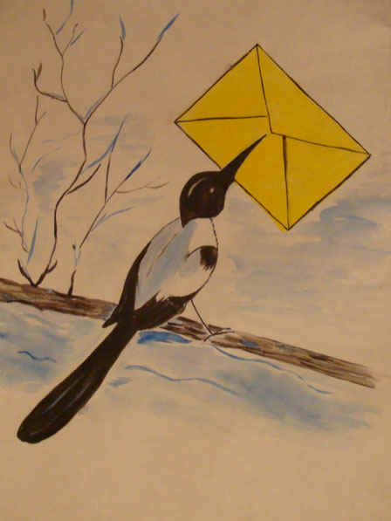
Что это нам сорока принесла?

12. Упражнение «Назови действие» (со «снежком»)
Я буду говорить незаконченное предложение, а тот, кому я передам снежок,
договорит несказанное мной словечко.
- Ночью ветер в трубах... (завывает).
- Из снеговой тучи снежинки... (кружатся).
- На зиму медведь в берлоге... (засыпает).
- Мороз щёки и нос... (замораживает).
- Зимой вода в реке... (замерзает).
- Иней на ветках деревьев... (блестит).
- Зимой снег всё вокруг... (засыпает).
- Деревья зимой... (спят).
- Под снегом травка зимой... (греется).
- Зимой насекомые... (прячутся).
- Дети на санках … (катаются).
Молодцы! Хорошо знаете зимние явления.
- Составить словосочетание.
Смелый зима
Пушистая склон
Высокий санки
Звонкий лиса
Скользкие смех
Снежная заяц
- Придумайте с одним из словосочетаний предложение.
Смелый заяц бежит по лесу.
Пушистая лиса бежит за зайцем. выбежала из норы.
Ребята увидели Высокий склон
В лесу раздаётся Звонкий смех
Скользкие санки едут с горы.
Снежная зима приносит ребятам много радости

14. Гимнастика для глаз.
15. Подбор родственных слов.
Зима - зимний, зимовать, зимовье (проводить где – либо зиму, жить где – н. зимой), перезимовать, зимородок, зимовка(проводить где – либо зиму, жить где – н. зимой), зимующие, зимовник (зимнее помещение для животных), зимовщик(человек, который находится где – н. на зимовке), зимушка.
16. Работа с текстом.
- Вам надо прочитать текст и вместо рисунка вставить слово.
Наступила холодная, снежная 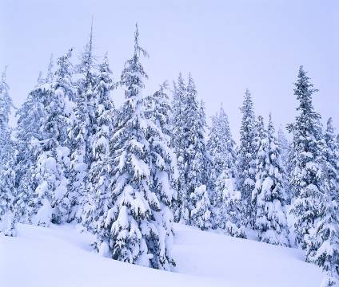 . Зимой часто идет .
светит, но не греет. 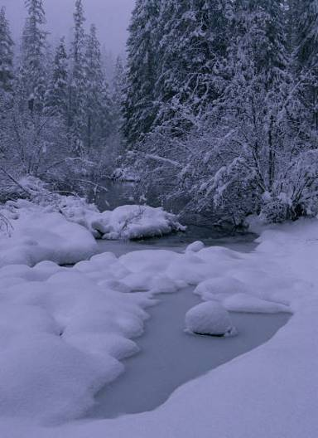 замёрзла. Дети взяли 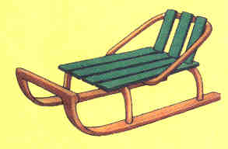 и пошли на 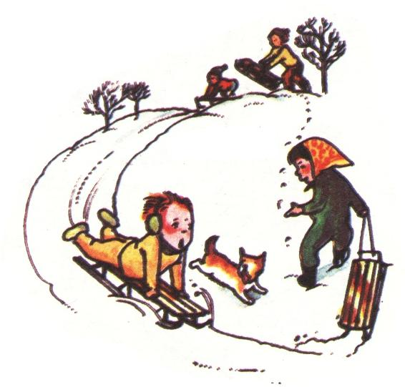 улицу.
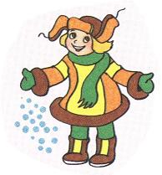слепила 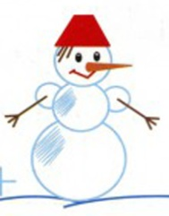 . Зимой можно встретить 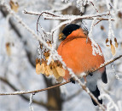 , 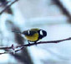 , 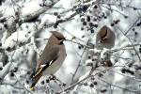 . Ребятам весело зимой.

- Пересказ текста детьми.

15 . Чистоговорка «Зима»
В зимний холод всякий молод.
Всякий молод в зимний холод.

18. Итог занятия.
Какие звуки учились правильно произносить?
Охарактеризуйте эти звуки.
Назови слова с этими звуками.
Оценка деятельности ребенка.

